ATIVIDADE DE AMPLIAÇÃO 18

A simetria

NOME: _________________________________________ N.º:______ TURMA: _________ DATA: __________

- Descobre as dez diferenças existentes entre as duas figuras.
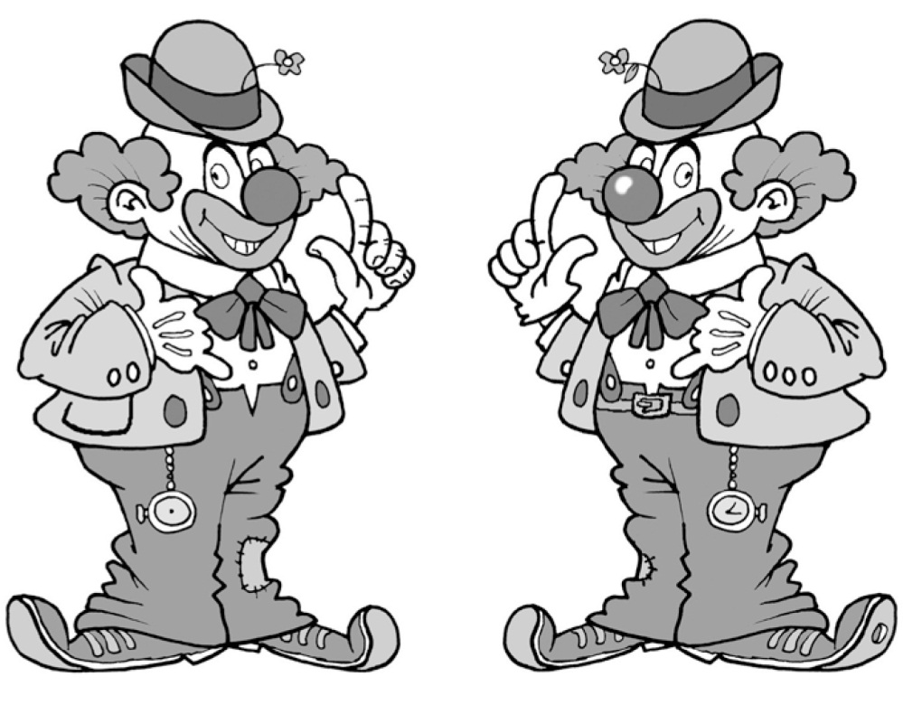
- Segue os caminhos, lê as perguntas e completa as casas vazias com o nome das figuras geométricas correspondentes.
